**삼성 ‘6CA 차세대 LTE모뎀’ 기술 개발**

삼성전자가 업계 최초로 6개의 주파수 대역을 묶어 보다 안정적이고 빠른 데이터 통신을 지원하는 ‘6CA모뎀 기술’을 개발. 스마트폰으로 2시간짜리 HD급 영화를 단 10초만에 내려받을 수 있는 초고속 LTE모뎀. 삼성전자는 2월에 엑시노스9 출시를 통해 업계 최초로 5CA를 지원하는 초당 1기가비트(1Gbsp) 모뎀 기술을 선보임. 삼성전자는 6CA 1.2Gbps LTE 모뎀 기술을 올해 말 양산을 시작하는 모바일 프로세서에 적용할 예정.  
CA(Carrier Aggregation)는 복수의 주파수 대역을 하나로 묶어 광대역폭을 실현하는 기술로, 이번에 개발된 6CA 모뎀 기술은 6개의 주파수 대역까지 묶을 수 있어 빠르고 안정적인 데이터 통신이 가능. 데이터 전송속도를 극대화하기 위해 기지국과 단말기에 각각 4개의 안테나를 동시에 사용할 수 있는 ‘4*4 MIMO 기술’과 주파수 변복조 방식을 기존의 6bit(64QAM)에서 8bit로 처리하는 ‘256QAM’ 기술을 적용. 이 기술을 통하여 삼성전자는 향후 5G 시장에서의 선점하는데 주력할 것으로 전망 됨.  
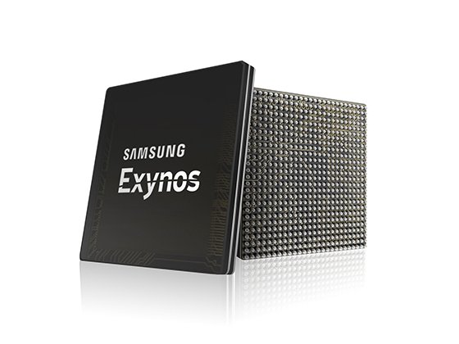

**삼성전자, 칩∙단말∙장비까지 5G 풀 라인업 공개**

올 초 바르셀로나에서 열린 MWC2017에서 삼성전자는 세계 최초로 차세대 5G 통신 상용제품 풀 라인업을 공개. 삼성전자는 5G 서비스를 위한 **소비자용 단말(Home Router, CPE)**, **기지국(5G Radio Base Station)**, **차세대 코어네트워크(Next Generation Core) 장비**를 선보였음. 삼성전자가 이번에 공개한 5G 제품 라인업은 RFIC 핵심 칩을 탑재한 단말과 기지국으로 28GHz 주파수 대역을 지원한다.  
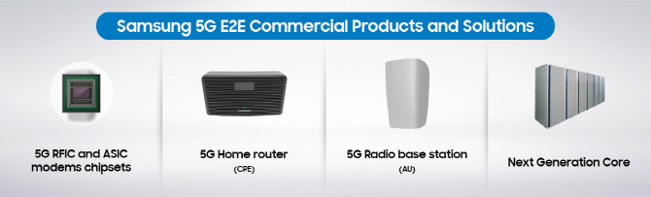  
사용자는 5G 단말을 가정이나 사무실에 설치하기만 하면, 5G 기지국이 이를 자동으로 인식, 별도 세팅 과정 없이 최대 1Gbps 속도로 무선 인터넷, 음성 통화 등 초고속 브로드밴드 서비스를 사용할 수 있다. 이번에 개발한 5G 기지국은 가볍고 작아서 가로등, 건물 외벽 등 건물이 밀집된 도심 어디에나 쉽게 설치할 수 있다. 28GHz 대역을 활용해 최대 10Gbps의 데이터를 단말에 전송 가능.  
또한 차세대 네트워크 코어장비(NG-Core)는 5G 네트웤의 리소스 관리, 실시간 데이터 트래픽 분산처리를 담당. 소프트웨어 기반의 가상화 기술을 활용해 유연한 네트워크 자원관리, 실시간 트래픽 분산처리가 가능하고 높은 확장성을 가지고 있음.  
특히 2018년부터 본격 상용화 될 것으로 예상되는 5G 고정식 무선통신서비스(Fixed Wireless Access), 사물인터넷(IoT), 커넥티드 카 등 다양한 5G 서비스를 지원할 수 있는 유연한 구조로 설계. 5G 고정식 무선통신서비스는 5G 통신 서비스의 초기 형태로 각 가정, 사무실 등에 광케이블을 설치하지 않고도 최대 1Gbps의 초고속 인터넷 서비스를 즐길 수 있게 해준다. 초고속 인터넷 서비스 보급률이 상대적으로 낮은 국가에서 광케이블을 매설하는 FTTH 기술을 대체할 대안으로 떠오름. 삼성전자는 이번에 공개한 5G 상용 제품들을 활용해 5G 고정식 무선통신서비스를 시작으로 다양한 5G 서비스로 사업을 확대할 계획.